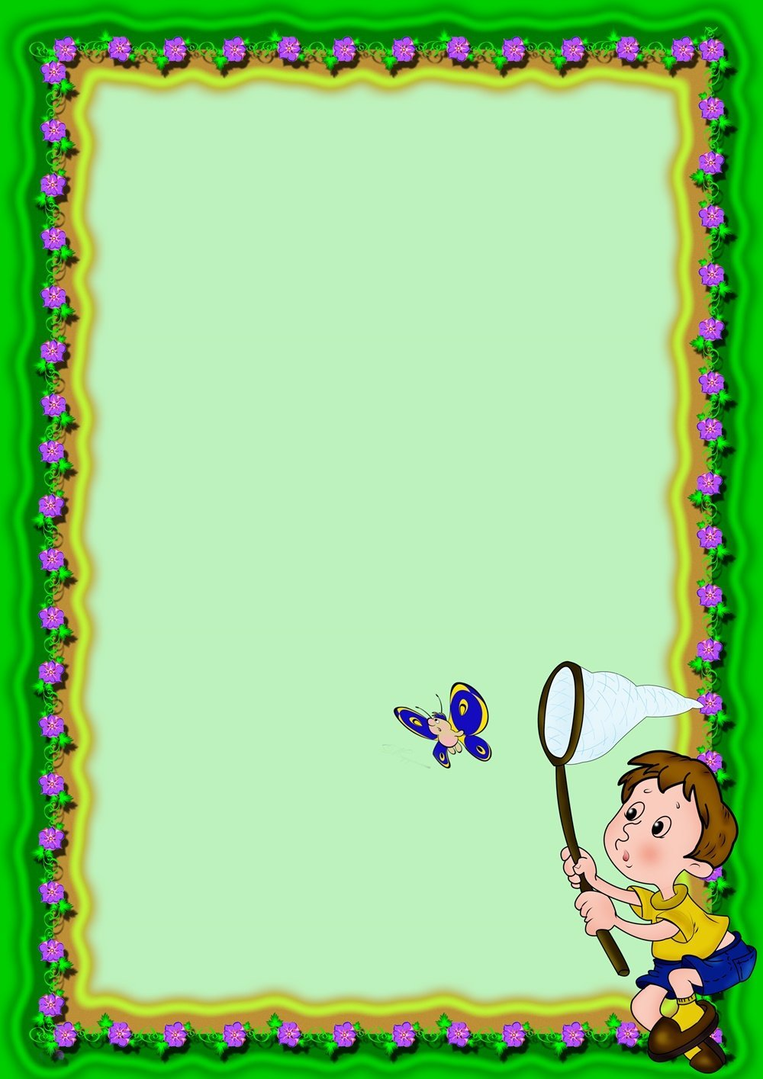

Муниципальное бюджетное дошкольное образовательное учреждение
«Детский сад комбинированного вида № 19 «Рябинка»
________________________________________________________________
658204, г. Рубцовск, ул. Комсомольская, 65
тел.: (38557) 7-59-69
Е-mail: ryabinka.detskiysad19@mail.ru

Консультация для педагогов

«Метод моделирования
в экологическом воспитании дошкольников»

Подготовила воспитатель:
Кравченко Лариса Михайловна

2020 г.
Человек и природа – одно целое, неделимое. Взаимосвязь природы и человека, так же как человека с природой, известна издавна. Но в настоящее время экологическая проблема взаимодействиячеловека и природы стала очень острой и приняла глобальные масштабы. Каждый человек в настоящее время должен иметь определенный уровень экологической культуры и экологического сознания. Формирование этих основ начинается в раннем дошкольном детстве. Именно на этапе дошкольногодетства ребенок получает первые впечатления о природе, накапливает представления о разных формах жизни, то есть формируются начальные основы экологического мышления, сознания, закладываются начальные элементы экологической культуры.
Экологическое воспитаниевключает в себя знакомство с бесконечно разнообразным миром природы. Основная задача экологического воспитаниязаключается в формировании у дошкольников элементарного экологического сознания.
Экология – это наука, изучающая закономерности взаимодействияорганизмов друг с другом и окружающей средой.
Одним из эффективных средств, обеспечивающих успешность познания, является использование детьми моделей и активное участие, в процессе моделирования
Процесс познания окружающего мира не прост для ребенка. Начинается он с чувственного восприятия. Воспринимая природу, ребенок имеет возможность видеть, слышать, вкушать, осязать кожей, нюхать. Но многие явления природы невозможно восприниматьнепосредственно через чувства осязания. К ним мы можем отнести вопросы взаимосвязей существующих в природе, например: взаимосвязи между образом жизни животных и условиями их существования или взаимосвязи между ростом растений и водой, светом, теплом.
Усвоить данные взаимосвязи в природе поможет моделирование, которое делает общение с детьми более доступным и наглядным.
Метод моделирования имеет развивающее значение, так как открывает у ребёнка ряд дополнительных возможностей для развития его умственной активности, в том числе и при ознакомлении с окружающим миром. Для становления ребёнка как субъекта деятельности важно предоставить ему возможность самостоятельно находить информацию адекватно цели, познавать и использовать освоенные способы действий. Одним из эффективных средств, обеспечивающих успешность познания, является использование детьми моделей и активное участие, в процессе моделирования.
Цель моделирования в экологическом воспитании – обеспечить успешное усвоение детьми знаний об особенностях объектов природы, их структуре, связях и отношениях, существующих между ними.
Использование метода моделирования в работе с детьми дошкольного возраста позволяет решить следующие задачи:
- развивает у детей умственную активность, сообразительность, наблюдательность, умение сравнивать;
- учит вычленять главные признаки предметов, классифицировать объекты, выделять противоречивые свойства объекта;
- наглядно увидеть, понять связи и зависимость в окружающем мире;
- способствует развитию речевых навыков, психических процессов и в целом интеллектуальному развитию дошкольника.
Модели - это материальные заместители реальных предметов, явлений природы, отражающие их признаки, структуру, взаимосвязи между структурными частями или между отдельными компонентами. Модель дает возможность создать образ наиболее существенных сторон объекта и отвлечься от несущественных в данном конкретном случае.
Модель как вид наглядности может быть использован во всех возрастных группах, в том случае, когда надо выделить в объектах и явлениях природы существенные признаки и связи. Демонстрация моделей используется при условии предварительного ознакомления детей с объектами природы при помощи других методов. Моделирование рассматривается как совместная деятельность педагога и детей по построению (выбору или конструированию) моделей.
Модели можно классифицировать по разным критериям:
- по содержанию: модели объектов, модели процессов, модели биоценозов
- по внешнему виду: модели плоскостные, модели объемные
- по месту расположения: модели настенные, модели настольные, модели напольные
- по способу использования: модели статические, модели динамические
- по характеру моделирования: модели предметные, модели предметно- схематические, модели схематические.

Я хочу представить для вас динамические модели: «Зима в лесу» и «Луг». Динамические модели улучшают процесс усвоения экологических знаний, т. к. мышление дошкольника отличается предметной образностью и наглядной конкретностью.
Цель: обеспечить успешное усвоение детьми знаний об особенности объектов природы, приспособлении их к условиям окружающей среды.
Задачи:
*развивать умение наглядно увидеть, понять связи и зависимость объектов природы в окружающей среде;
*развивать умственную активность;
*повышать уровень экологической воспитанности.

Использование:
Модели многофункциональны. Могут использоваться на занятиях, в совместной и самостоятельной деятельности детей.

Динамические модели «Луг» и «Зима в лесу»

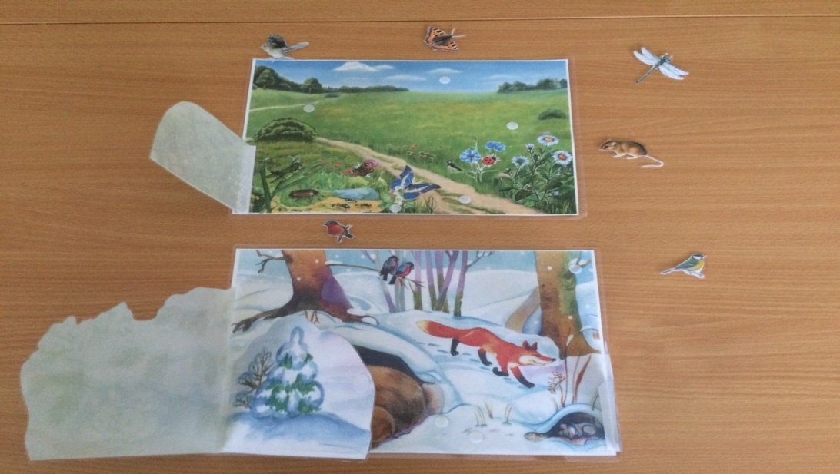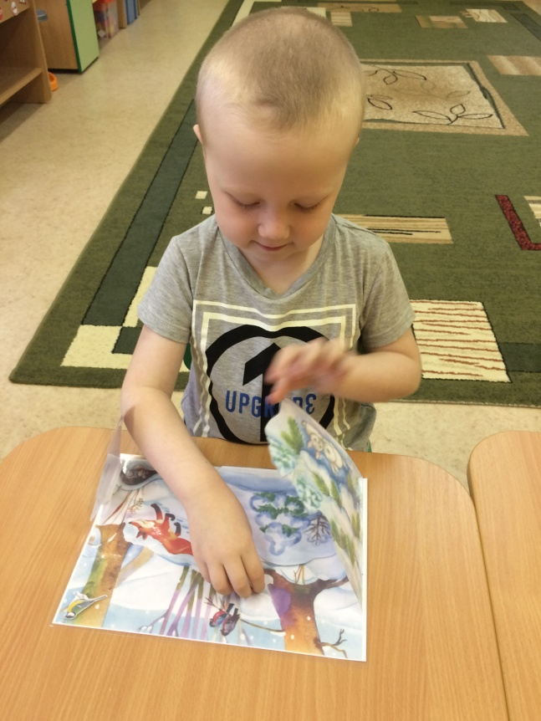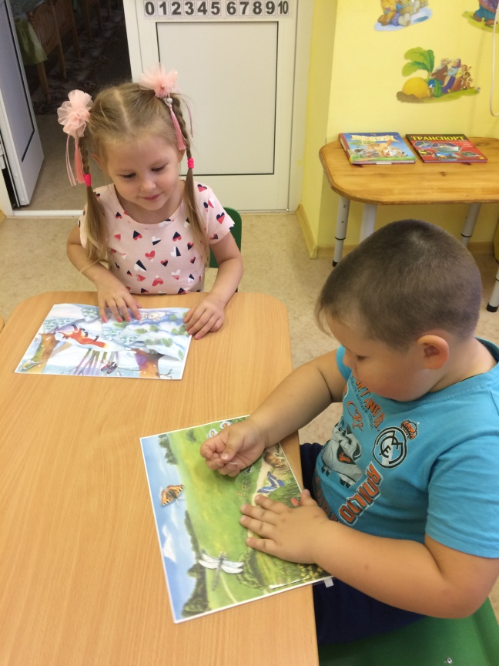
Список использованных источников:

1. Воронкович О.А. «Добро пожаловать в экологию» Санкт-Петербург «Детство – Пресс» 2007.
2. Николаева Н. С. Воспитание экологической культуры в дошкольном детстве. - М. ,1995г.
3. Романенко О. Г., Данилова Л. И., Дорошина Т. В. Метод моделирования в экологическом воспитании детей. Актуальные задачи педагогики: материалы 2 международной научной конференции. (г. Чита, июнь 2012г.). – Чита: Издательство Молодой ученый, 2012.- С. 60-62.

